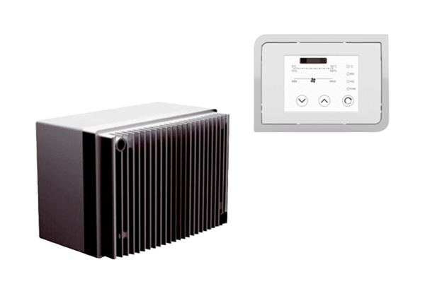Sustav za regulaciju brzine DRSJedinica za pakiranje: 1 komAsortiman: C
Broj artikla: 0157.0188Proizvođač: MAICO

